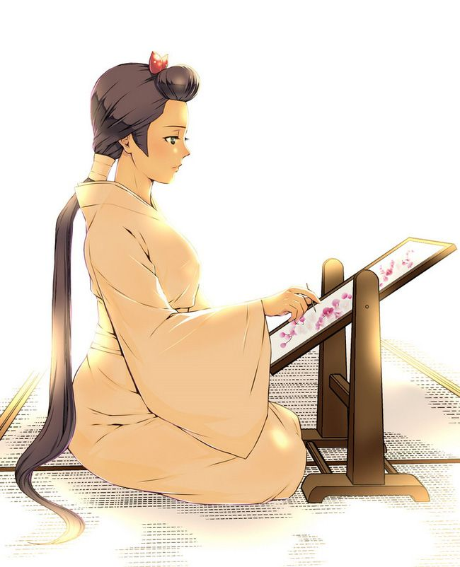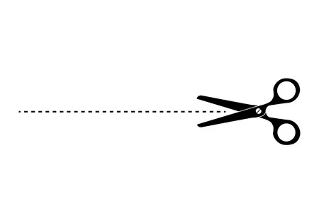

# Places limitées dans la salle paroissiale « Pierre Guéré »

**Feuille d’inscription**

**Date limite 22mars 2022**

Madame, Monsieur :_________________________________

Nombre d’adultes :________________________________

Nombre d’enfants  : ________________________________

Participerons au repas Asiatique de la mi-carême

Prix par adulte :15 euros

Prix par enfant :10 euros (jusqu’à 10 ans)

Total :

Règlement par chèque à l’ordre de la Paroisse Sainte Anne

Coupon à découper et à remettre avec le chèque

Allergie alimentaire :___________________________

A cette occasion une Urne sera mise dans la salle afin de récolter des fonds pour le **CCFD**  une enveloppe sera à disposition

Le dimanche 27 mars à midi

La Paroisse Sainte Anne organise un repas

L’Asie vient à notre table